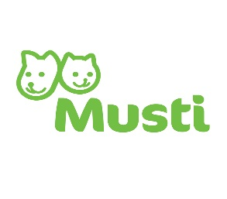
Angreskjema
Ved kjøp av varer og tjenester som ikke er finansielle tjenester.
Fyll ut og returner dette skjemaet bare dersom du ønsker å gå fra avtalen.
Utfylt skjema sendes til:
Musti Brakerøya
Brantenborggata 1
3012 Drammen
Jeg/vi underretter herved om at jeg/vi ønsker å gå fra min/vår avtale om kjøp av
følgende: (sett kryss)
Varer (spesifiser på linjene nedenfor)
Kundenr:
Ordrenr:

Sett kryss og dato:
Varen ble mottatt den (dato) ____________________________________ (ved kjøp av varer)
Forbrukerens/forbrukernes navn:
Forbrukerens/ Forbrukernes adresse:
__________________________________________________________________________________

Dato: ______________

___________________________________________________________________________
Forbrukerens/forbrukernes underskrift
Skjema for opplysninger om angrerett
Ved korrekt utfylt skjema i følge angrerettloven.
Angrerett
I henhold til angrerettloven (lov om opplysningsplikt og angrerett) har du som forbruker rett til å angre ditt kjøp innen 14 dager, Musti har utvidet angrerett og åpent kjøp innen 30 dager.
For å kunne bruke angreretten må du underrette oss
Musti Brakerøya
Brantenborggata 1
3012 Drammen
Telefon: 21983009
Epost: kundeservice@musti.no
på en tydelig måte om din beslutning om å gå fra avtalen. (f.eks. i et brev, epost)
Benytt vedlagt angrerettskjema.
Når angreretten benyttes
Dersom du ønsker å returnere dine varer, skal vi tilbakebetale betalingen vi har mottat fra deg med samme betalingsmetode som du benyttet ved den opprinnelige transaksjonen.
Kostnader ved å returnere varene bærer du som kjøper. Du er ansvarlig for eventuell reduksjon av varens verdi.
Vi vil holde tilbake tilbakebetalingen til vi har fått varen i retur. Du må levere den tilbake eller sende varen uten unødvendig opphold, og i alle tilfeller senest 14 dager etter den dagen du underrettet oss om at du vil gå ut av avtalen. Fristen er overholdt dersom du sender tilbake varene før fristen på 14 dager er utløpt.

